

软件项目管理综合训练

时间管理说明书

|  |  |
| --- | --- |
| **项目经理** | 田丰瑞 |
| **项目成员** | 李朝龙、陈玉琴、丁紫凡、金鑫、李奕辰、傅宋嘉岷、邓心怡 |

版本修改信息

|  |  |  |  |
| --- | --- | --- | --- |
| **版本序号** | **修改人** | **修改时间** | **修改内容** |
| **1.0** | 金鑫 | 2019/11/6 | 创建时间管理说明书 |
|  |  |  |  |
|  |  |  |  |
|  |  |  |  |
|  |  |  |  |
|  |  |  |  |
|  |  |  |  |

目录

目录 3

1 定义活动 4

1.1 WBS字典 4

1.2 活动清单 4

1.2.1 用户界面开发 4

1.2.2 网站功能开发 4

1.2.3 网站部署上线 5

1.3 里程碑清单 5

2 排序活动 6

2.1 活动网络图 6

3 估算活动资源 7

3.1 活动资源概述 7

4 估算活动工期 8

4.1 活动工期估算 8

5 进度控制 9

5.1 项目甘特图 9

# 定义活动

## WBS字典

在进行时间管理前需要根据项目需求说明书建立WBS字典。



表1 WBS字典

## 活动清单

### 用户界面开发

用户界面开发活动可细化为：

* + 首页顶部Banner设计
  + 子菜单
  + 首页显示内容
  + 首页尾部Footer设计
  + 报名表设计

### 网站功能开发

网站功能开发可细化为：

* + 报名系统
  + 新闻信息系统
  + 相关文档下载
  + 后台维护功能

### 网站部署上线

网站部署上线可细化为：

* + 服务器租赁
  + 服务器部署
  + 网站上线

## 里程碑清单

该项目里程碑分别在完成用户界面开发、网站功能开发和网站部署时达成。

|  |  |  |
| --- | --- | --- |
| 序号 | 里程碑名称 | 预计达成时间 |
| 1 | 完成用户界面开发 | 2019/12/15 |
| 2 | 完成网站功能开发 | 2019/12/15 |
| 3 | 完成网站部署 | 2019/12/22 |

表2 里程碑清单

# 排序活动

## 活动网络图

该项目活动分为三大部分：用户界面、网站功能、网站部署。其依赖关系为用户界面和网站功能开发可以同时进行，用户界面和网站开发分别与网站部署有完成-开始依赖。

活动网络图共有4个节点，分别代表用户界面、网站功能、网站部署的开始以及最后网站正式上线，其中用户界面和网站功能预计工期分别为35天，网站部署预计工期为7天。

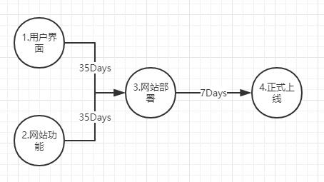

图1 活动网络图

# 估算活动资源

## 活动资源概述

此次项目开发的最主要成本为人力成本。根据类比法，推测初预计工作量、预计工期、人力成本估算值如下：

|  |  |  |  |
| --- | --- | --- | --- |
| 预计工作量 | 预计工期 | 预计工时费用率 | 人力成本估算值 |
| 325人·时 | 1.5月 | 35元/（人·时） | 11375元 |

其他成本主要为采购成本，如需购置服务器、域名等，预计需1000元人民币。

该可行项目总成本约为**12375元**。

# 估算活动工期

## 活动工期估算

根据项目章程规定的项目开始时间2019/11/11到项目结束时间2019/12/22，结合人力资源与各活动执行难度，给出估算工期。



表3 活动工期估算

# 进度控制

## 项目甘特图

为了更好地控制项目进度，以达到如期完成并使项目干系人都满意地结果，本项目采用甘特图法进行进度控制，根据WBS字典创建甘特图。

根据活动工期估计和人力资源设计开始日期以及预计天数，并在预期2019/12/15同时完成地用户界面开发和网站功能开发处和2019/12/22网站上线时添加里程碑。



表4 项目甘特图